DIAGNOSTICO EDUCACIÓN FÍSICA
1º MEDIO

NOMBRE:
CURSO:
FECHA

OBJETIVOS:

OA 1: Perfeccionar y aplicar controladamente las habilidades motrices específicas de locomoción, manipulación y estabilidad en, al menos: -Un deporte individual (gimnasia rítmica, natación, entre otros).

MEDIDAS ANTROPOMETRICAS Y CALCULO DE IMC

IMC : PESO (kg) IMC= ___________ IMC= ___________
TALLA² (m)

PESO | TALLA | CLASIFICACIÓN

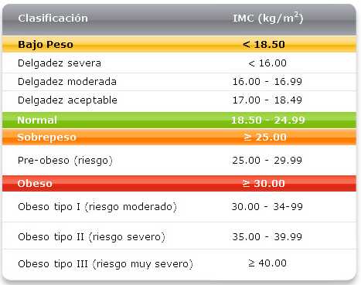

EJE | OBJETIVO | INDICADOR | PTJE TOTAL | PTJE REAL
ITEM I  HABILIDAD MOTRIZ | Habilidad motriz especifica | El alumno es capaz de realizan una variedad de saltos con una cuerda de manera coordinada, siguiendo una representación gráfica como la siguiente: | Si/ no
 |  | - Saltos a pies juntos. D/I | 3
 |  | - Saltos con el pie derecho. D | 3
 |  | - Saltos con el pie izquierdo. I | 3
 |  | - Saltos con los pies alternados. D I | 3
 |  | TOTAL

Logrado (L) : de 7 a 12 puntos
No Logrado (NL) : de 0 a 6 puntos

